Přírodověda
s. 59 – 60 v učebnici přečíst
do sešitu napsat zápis
Trávicí soustava
- trávicí soustava zajišťuje
- Příjem potravy
- Zpracování potravy
- Vstřebávání živin
- Odstraňování nestrávených látek z těla
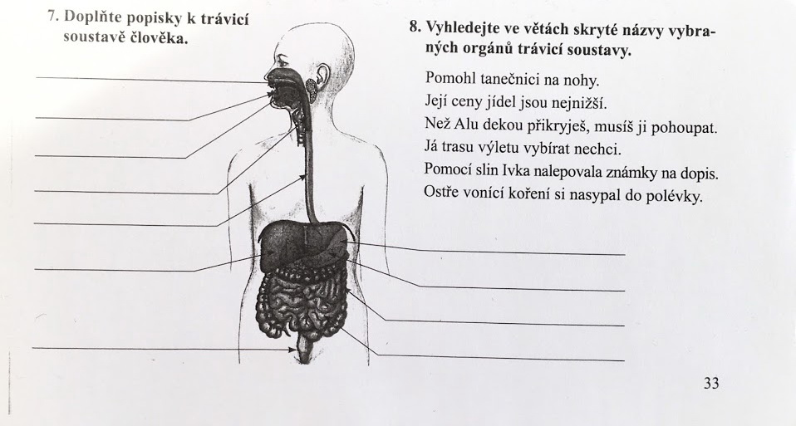
Pečujeme o svůj chrup
- děti – 20 dočasných zubů – mléčných
- dospělí – stálý chrup – 32 zubů
- pečovat a čistit nejméně 2x denně
- chodíme na pravidelné zubní prohlídky
Zásady zdravé výživy
- jíme pravidelně, nepřejídáme se
- pít dostatečné množství tekutin – alespoň 2 litry neslazených tekutin
Nakreslit a popsat pyramidu zdravé výživy s. 60

Vlastivěda
- přečíst v učebnici s. 8 - 9
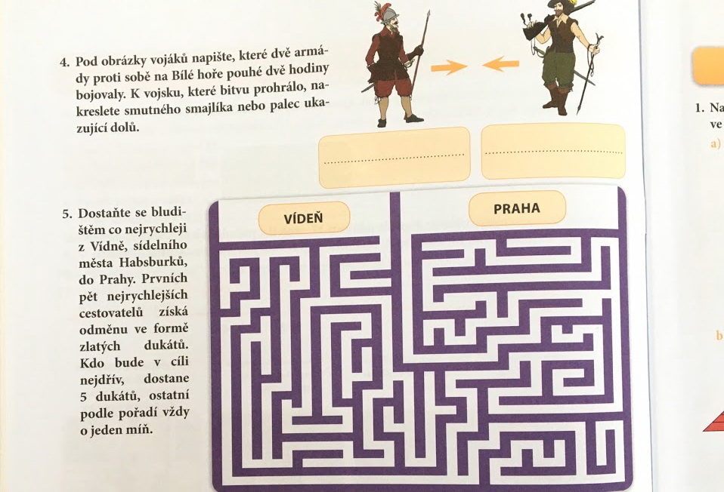
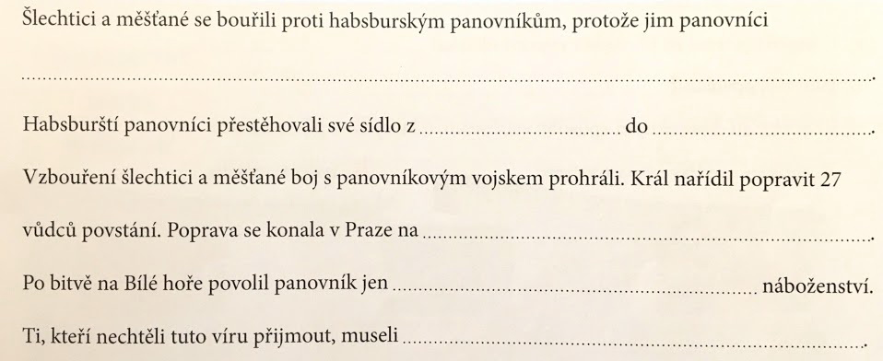
- vypracovat pracovní list, video https://www.youtube.com/watch?v=lnfsK8j5rec
